数学科学学院教职工因公出国（境）办理流程
（中国台湾地区除外）
行前阶段注意事项：
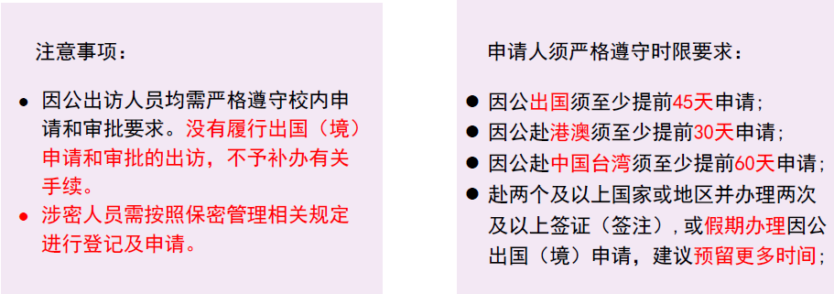
出访类别：
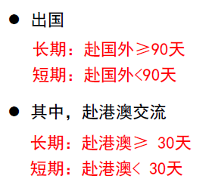
出访证照管理
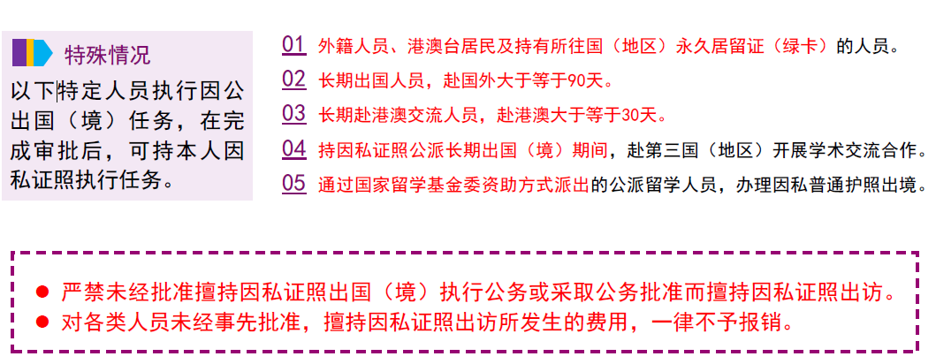

第一步：获取邀请函
邀请函包括：被邀请人姓名、出访内容、起止日期（具体到日）、邀请人签字或盖章。

第二步：行前教育
联系本学院外事专管员进行行前教育，签署行前表格。

第三步：单位公示
经学院党政联席会审议通过后进行公示，公示的时间不少于5个工作日：
受理单位：数学科学学院
联 系 人：李月心
联系电话：23505930
电子邮箱：yuexinli@nankai.edu.cn

第四步：线上申请
校内申请：请登录交流处网站首页-出国（境）服务系统；
校外申请：请登录学校首页VPN入口-输入信息门户账号密码，选择“网上办事大厅”-右上角点击用户登录；
页面左侧“全部事项”-出国出境-教职工因公出国（境）申请/中层干部因公出国（境）申请，线上操作详见《教职工因公出国（境）审批系统使用手册》。
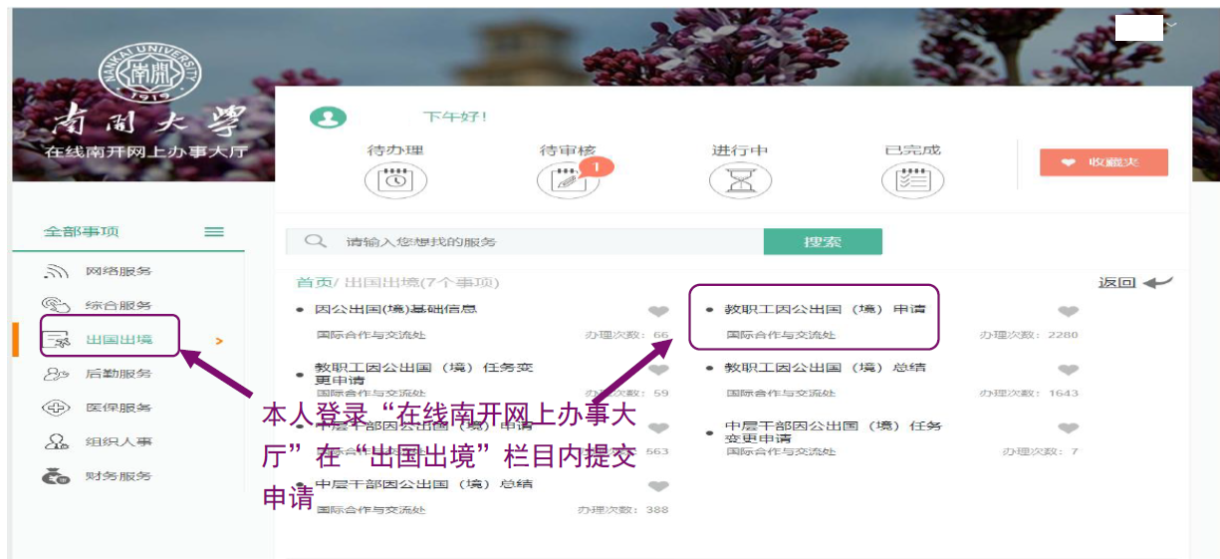
请确保：各处表格、公示文件填写的出访日期、路线一致；经费负担方一致；经费预算考虑周全、预算充足。
请同时上传以下电子版附件：
1.邀请函扫描件
2.邀请函翻译件
3.日程安排
4.单位公示
5.《派出任务报备表》
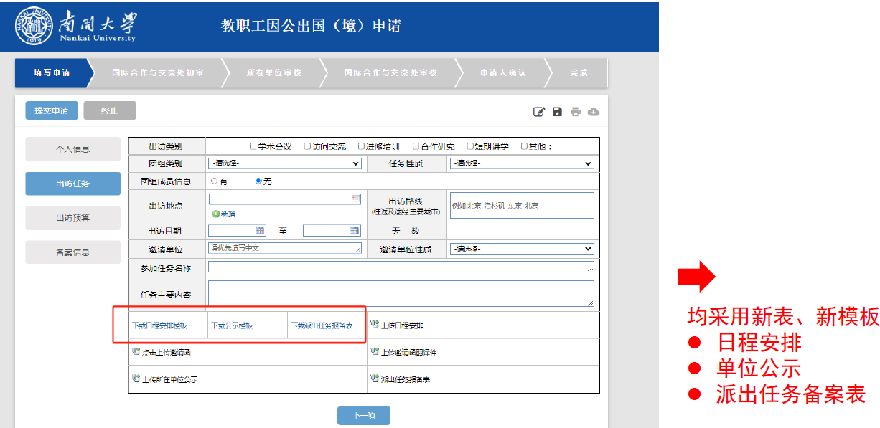
注意：单位公示及《派出任务报备表》纸质版材料需提交至学院存档。
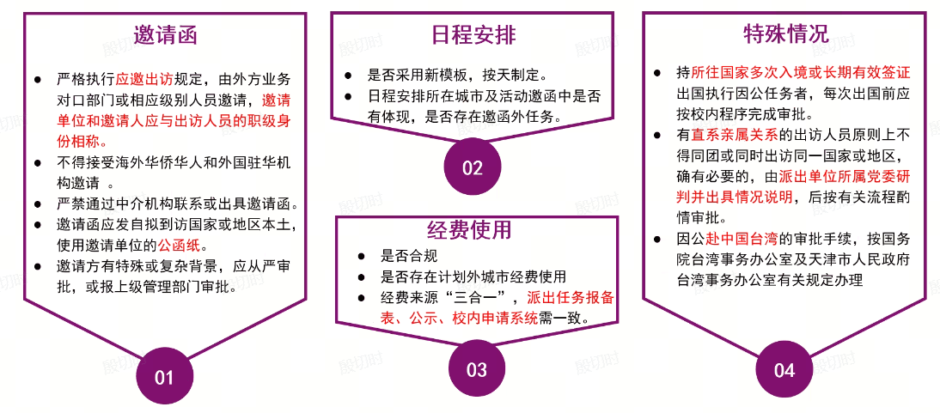

第五步：校内出国（境）审批
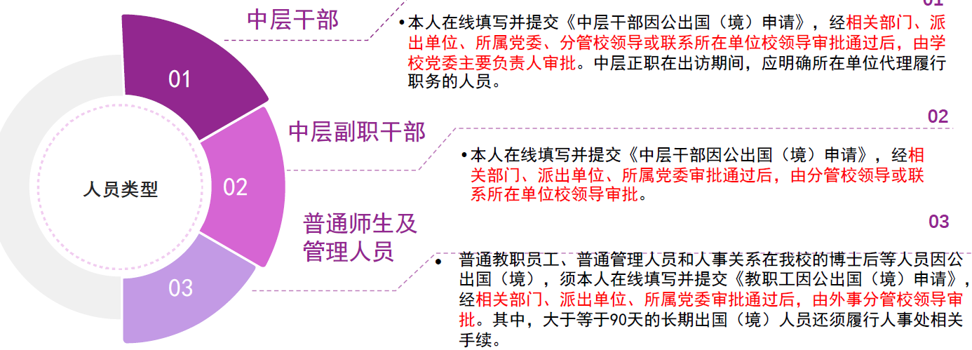

第五步：开具任务批件
上述申请流程审批合格后由交流处开具任务批件，并电话通知相关教职工领取批件。咨询电话：23502547（八里台），23503946（津南）；
批件领取地址：八里台校区爱大会馆A201；津南校区专家公寓504。

第六步：办理因公证照/护照审验及签证（注）
出访证照：
短期出国持因公证照：赴国外＜90天；赴港澳＜30天
长期出国持因私证照：赴国外≥90天；赴港澳≥30天
外籍、港澳台居民及持所往国（地区）永久居留证（绿卡）的人员，及通过国家留学基金委资助方式派出的公派人员，办理因私普通护照出境。

因公出国（境）人员的证照、签证（签注）以及前往免签证国家和地区的出入（境）证明等事宜，由天津市人民政府外事办公室负责办理，一般需要10天左右的办理时间。
免签国家依然需要办理护照审验，并开具出境证后才能出访；
不能持两本（两类）护照同时出访；

因公护照、因公来往港澳台通行证所需材料：
1. 任务批件原件、复印件
2. 政审批件原件、复印件
3. 邀请函原件、复印件
4. 邀请函翻译件
5. 身份证正反面复印件
6. 户口本首页及本人信息页复印件
7. 《因公电子护照申请表》/《因公港澳通行证申请表》（在交流处网站出国出境栏目中的常用下载中下载）

第七步：执行出访任务
申请人需严格按照申请的日期、路线执行任务，严禁随意变更。
因不可抗力（如战争、疫情、航班延误等）无法按期回国（境）的，应在第一时间和学院外事专管员联系，按照要求办理相关手续。
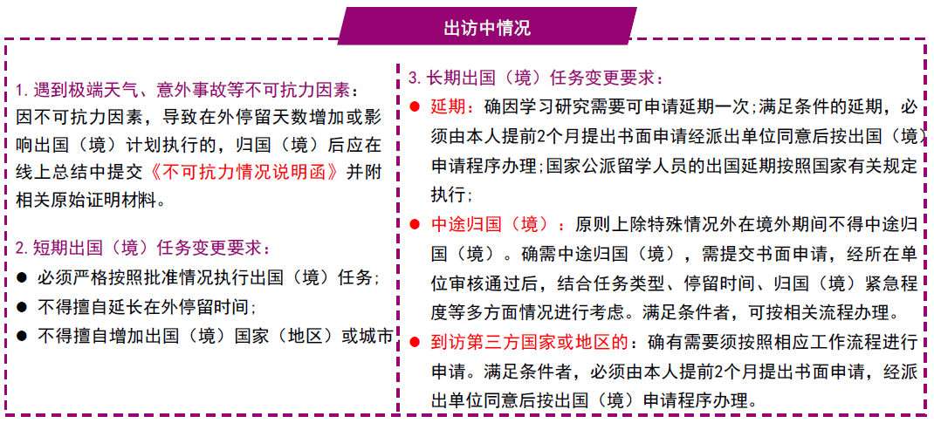
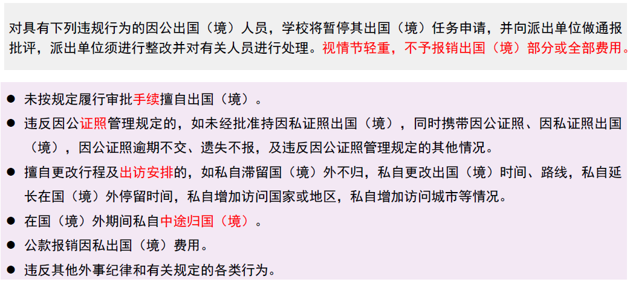
第八步：提交出国（境）总结
回国（境）后，与学院外事专管员联系，完成回国境谈话并填写相关表格。,将因公证照在回国（境）7天内交还至交流处，在一个月内登陆在线南开网上办事大厅（online.nankai.edu.cn），提交出国（境）总结，线上操作详见《教职工因公出国（境）审批系统使用手册》。
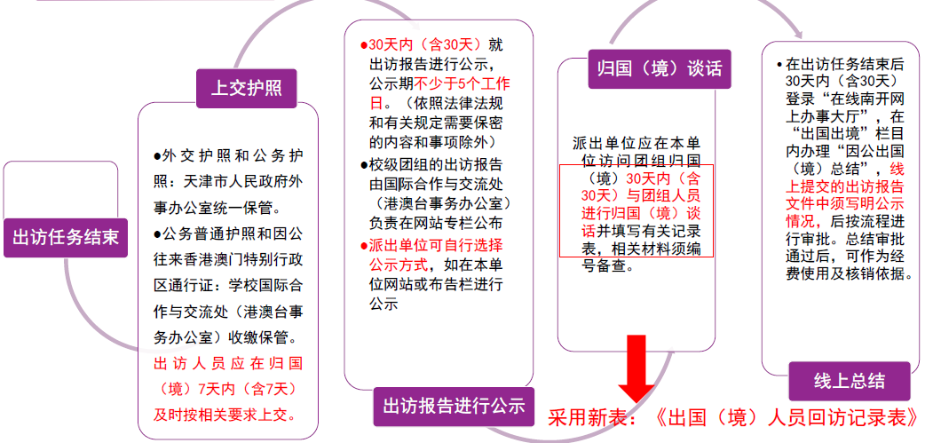
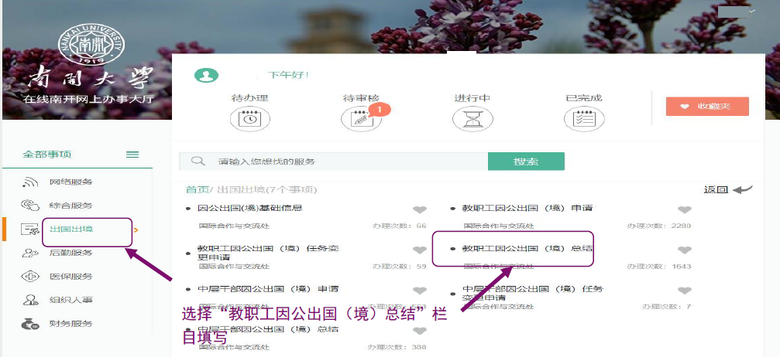

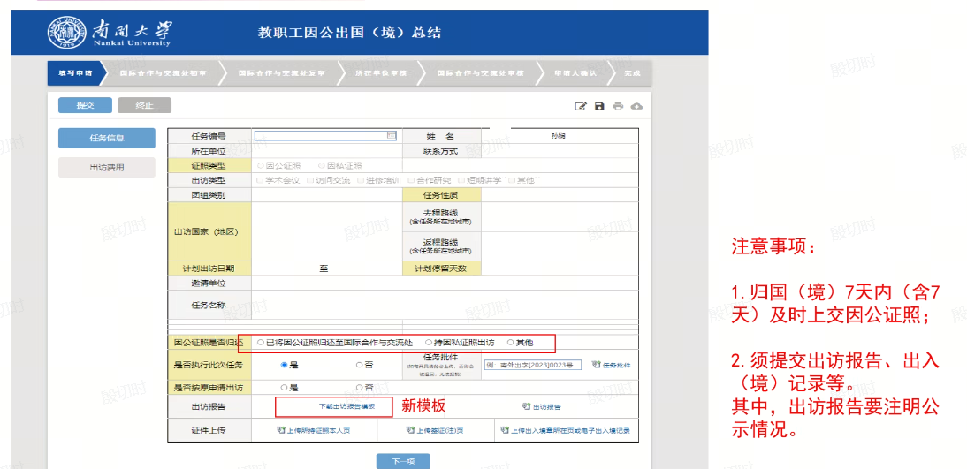

第九步：财务报销
在完成出国（境）总结后可进行财务报销。具体报销材料详见：https://international.nankai.edu.cn/2019/0419/c13561a173869/page.htm

